附件3：

会议交通指引
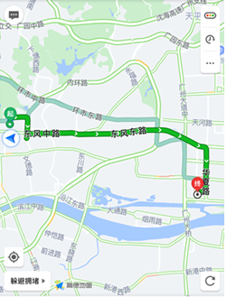

1.驾车：导航至润德大厦停车场（广州市天河区珠江新城华穗路28号）——步行3分钟至南方电网调度通信大楼（南门）。
2.公交车：305路支线/305路公交车，往“罗冲围（松南路）总站”方向，在“五羊新村”下车。
3.乘坐地铁：距离南方电网调度通信大楼最近地铁站为“珠江新城”（地铁3号线）B1口出。

